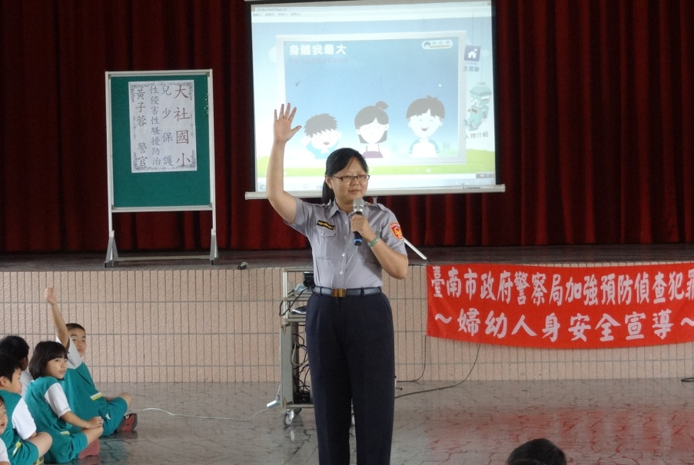 | 活動日期：103.9.23  活動名稱：家暴、性侵害及兒少保護研習  活動地點：本校活動中心  參與對象：本校全體師生  參與人次：260  活動說明:邀請市政府警察局婦幼隊警官蒞校為全體師生針對家暴性侵及婦幼人身安全作宣導，提升本校全體師生相關知能認知。
臺南市 新市 區大社國小103年度結合警察局婦幼隊性平教育相關活動

